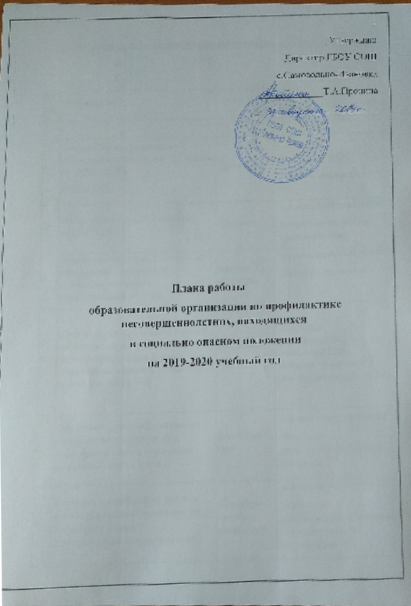
Профилактика правонарушений, безнадзорности, среди обучающихся:

№ п/п | Содержание | Сроки | Ответственные, привлекаемые к работе
1 | 2 | 3 | 4
1 | Сверка списка обучающихся, неблагополучных семей, состоящих на ВШУ, ПДН,  КДН и ЗП. | Сентябрь | Инспектор ПДН,  и.о.зам. директора по ВР
2 | Оформление стенда «Правовое воспитание» | Сентябрь | и.о.зам.директора по ВР  Уполномоченный по правам ребенка
3 | Планирование и информационное обеспечение деятельности социально-психолого - педагогической службы | Август-сентябрь | и.о.зам.директора по ВР  Педагог – психолог
4 | Сбор информации о детях и семьях, состоящих на разных формах учета, формирование банка данных. Оформление карточек учащихся, поставленных на учет | В течение  года | Классные руководители, инспектор ПДН, Педагог – психолог , и.о.зам.директора по ВР
5 | Выявление и учет обучающихся, воспитанников, требующих повышенного педагогического внимания (группа риска) | В течение года | и.о.зам.директора по ВР  Классные руководители, Педагог-психолог
6 | Изучение потребностей детей в дополнительном образовании на территории единого образовательного пространства | Сентябрь-октябрь, апрель-май | и.о.зам.директора по ВР  ,классные руководители, Педагоги дополнительного образования
7 | Сбор информации о занятости обучающихся в кружках и секциях учреждений дополнительного образования (в том числе о состоящих на разных формах учета) | Сентябрь-октябрь, январь-февраль. | Классные руководители
8 | Сбор информации о занятости в каникулярное время обучающихся, состоящих на разных формах учета | Перед каникулами (в течение года) | и.о.зам.директора по ВР  Классные руководители
9 | Рейды по неблагополучным семьям, семьям учащихся труппы риска. Обследование условий жизни опекаемых детей | В течение года | и.о.зам.директора по ВР  Классные руководители,  Инспектор ПДН,
10 | Оперативное информирование и предоставление статистического материала по состоянию преступности среди обучающихся ОУ | Ежеквартально
11 | Проведение месячников, дней профилактики | По плану | и.о.зам.директора по ВР  Педагог-психолог  Мед.работник школы  Службы и ведомства системы профилактики: КДН, инспектор ПДН
12 | Дни инспектора в школе | По плану | Инспектор ПДН и.о.зам.директора по ВР
13 | Организация работы по правовому просвещению в школе. Дни правовой культуры (согласно плану) | В течение года | и.о.зам.директора по ВР
14 | Деятельность по программе всеобуча:  - контроль за посещением занятий;  - организация работы по месту жительства с целью выявления детей в возрасте от 6 до 15 лет, не получающих общее образование (посещение на дому, составление актов обследования семей, информирование ПДН и КДН и ЗП) | В течение года | и.о.зам.директора по ВР  Классные руководители, Инспектор ПДН
15 | Дополнительное образование. Организация работы по вовлечению учащихся в секции, кружки. | В течение года | и.о.зам.директора по ВР  Педагоги доп. образования,  Классные руководители.
16 | Организация диагностической работы. | В течение года | и.о.зам.директора по ВР  Педагог психолог
17 | Формирование банка данных детей и семей, находящихся в социально опасном положении | В течение года | и.о.зам.директора по ВР  Классные руководители, Службы и ведомства системы профилактики: КДН, Инспектор ПДН
18 | Организация летнего отдыха обучающихся | май-август | и.о.зам.директора по ВР  Классные руководители
19 | Семинар - совещание «Профилактика правонарушений, бродяжничества, беспризорности. Ранняя профилактика семейного неблагополучия |  | и.о.зам.директора по ВР  Педагог - психолог

